Práctica 4: Consultas, índices y vistas
Dado el script HotelBD.sql que contiene la base de datos de Hotel, realizar las siguientes
consultas, vistas e índices:
1. Inserta el tipo de servicio Ocio.
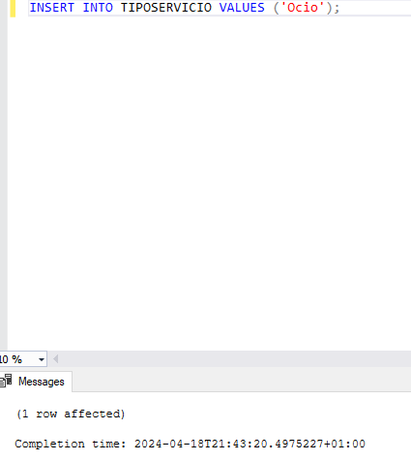

2. Da de alta una reserva de la habitación 101 para el cliente 12345 para las noches
del 2 al 4 de julio de 2024. El código de la reserva es autonumérico.
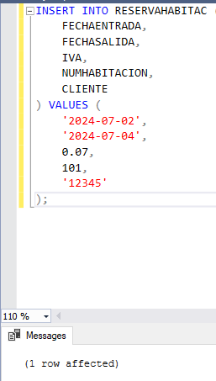

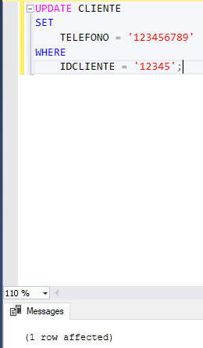
3. Actualiza el teléfono del cliente 12345. Su nuevo número es 123456789.

4. Actualiza el precio de los servicios incrementándose en un 2%.

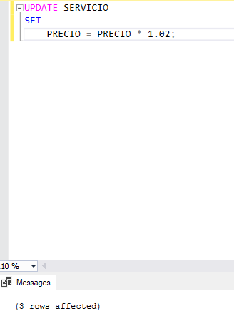

5. Borra la reserva de la habitación 101 realizada anteriormente.

6. Borra los tipos de servicio que no tienen servicios definidos.

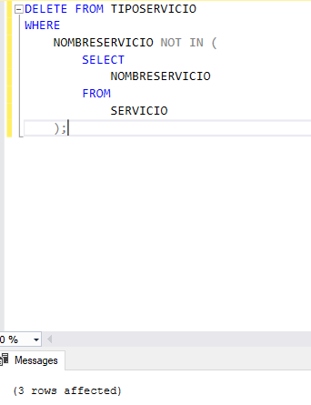

7. Crea una vista que devuelva los clientes cuyo apellido incluya la sílaba “le”
ordenados por su identificador.

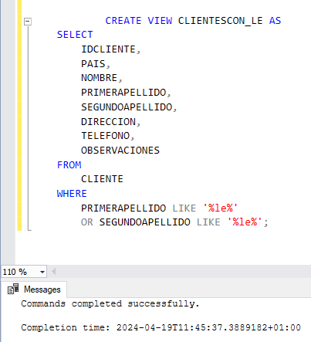

8. Crea una vista que devuelva los clientes, ordenados por su primer apellido, que
tengan alguna observación anotada.

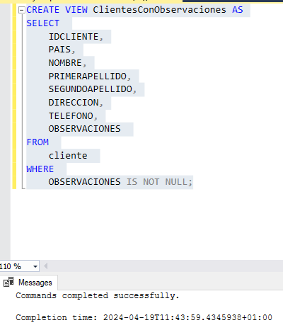

9. Crea una vista que devuelva los servicios cuyo precio supere los 5€ ordenados por
su código de servicio.
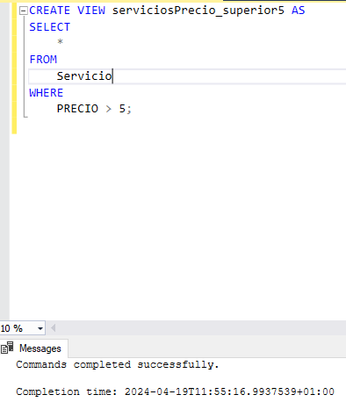

10. Crea una consulta que devuelva las habitaciones reservadas para el día 15 de
marzo de 2023.

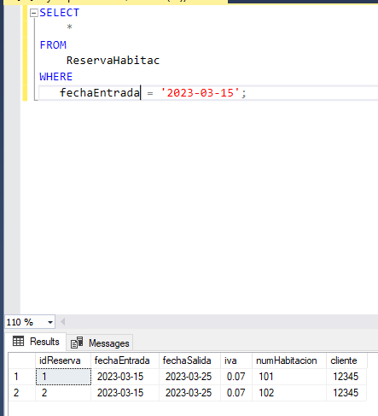

11. Crea una consulta que devuelva los clientes procedentes de España y Francia.

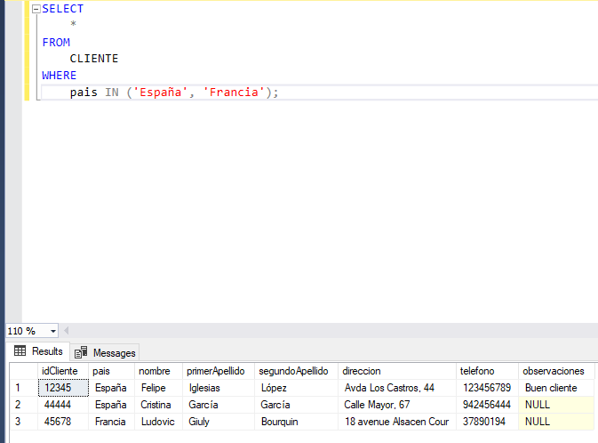

12. Crea una vista que devuelva los clientes que han utilizado el servicio de comedor.

13. Crea una vista que devuelva las características de cada habitación reservada.

14. Crea una consulta que devuelva los precios de los distintos tipos de habitación por
temporada.
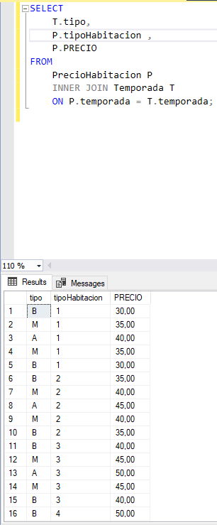

15. Crea una consulta que devuelva todos los clientes, y de aquellos que han realizado
alguna reserva en marzo, indicar el no de reserva.
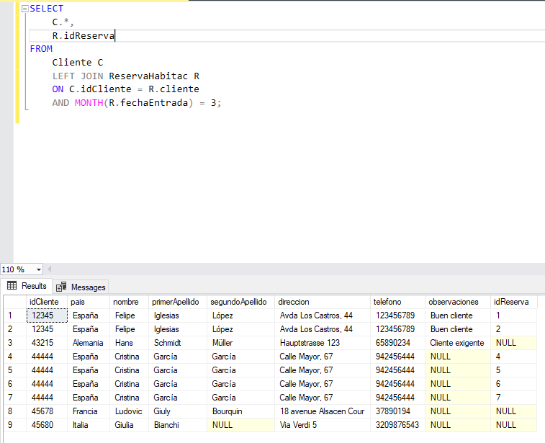
16. Crea una vista con los servicios que nunca han sido contratados.

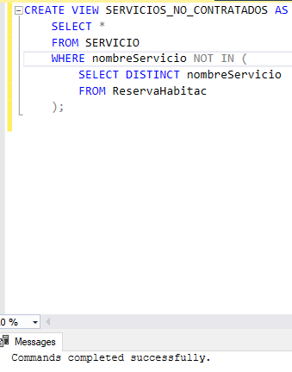

17. Crea una consulta que devuelva los clientes con el mismo primer apellido.
18. Crea una vista que devuelva el no de clientes por nacionalidad.

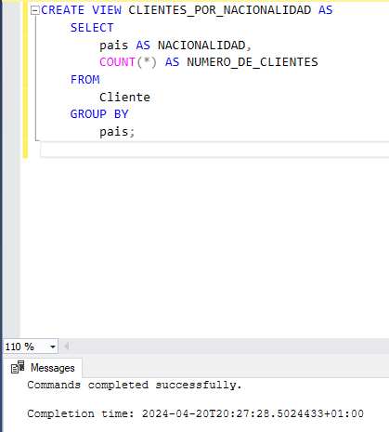

19. Crea una vista que devuelva el no de habitaciones por categoría de habitación.
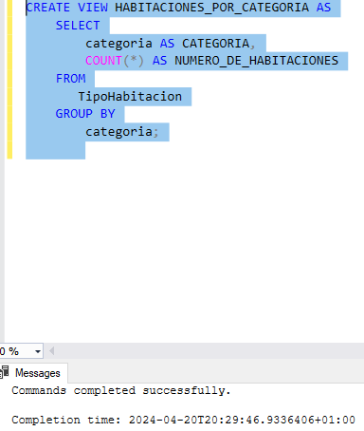

20. Crea una vista que devuelva el no de servicios que se ofrecen por tipo de servicio.
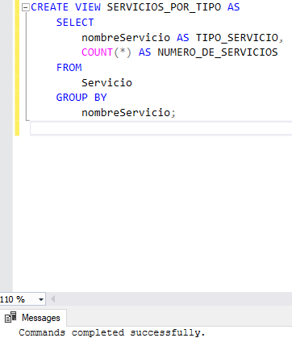

21. Crea una consulta que devuelva el gasto en servicios realizado por cada reserva.
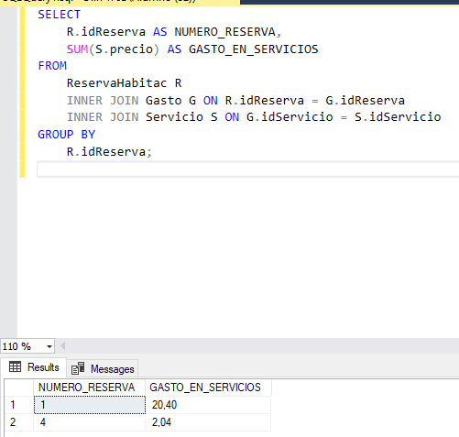

22. Crea una consulta que devuelva el precio del servicio más caro y del más barato.
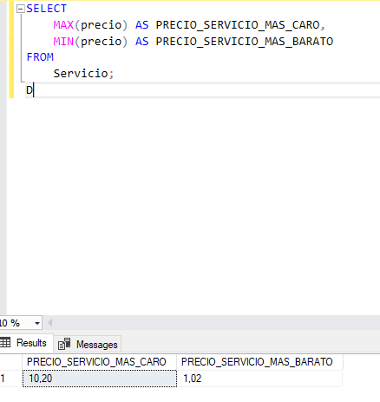

23. Crear una vista que muestre todos los datos del cliente excepto las observaciones.
Actualizar el nombre de uno de los clientes utilizando esta vista.
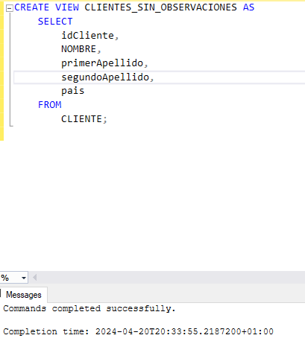

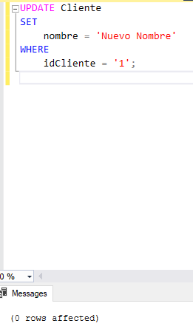

24. Crear una vista que muestre el id, nombre y primer apellido de todos los clientes y el
gasto total que han realizado en el hotel en sus diferentes estancias.

25. Crea un índice sobre el atributo pais de la tabla cliente, con objeto de agilizar las
búsquedas.

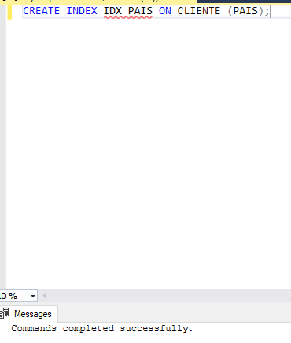

26. Crea un índice sobre el atributo numHabitacion de la tabla ReservaHabitac, con
objeto de agilizar las búsquedas.

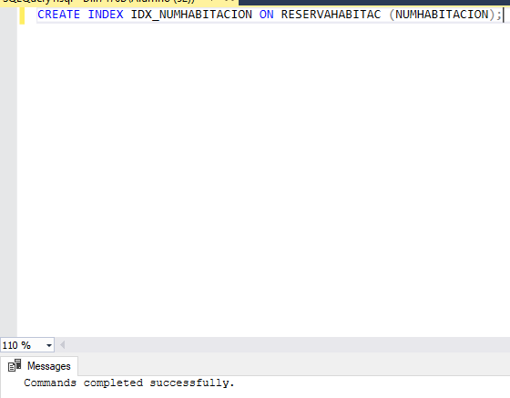
27. Crea un índice sobre el atributo nombreServicio de la tabla Servicio, con objeto de
agilizar las búsquedas.

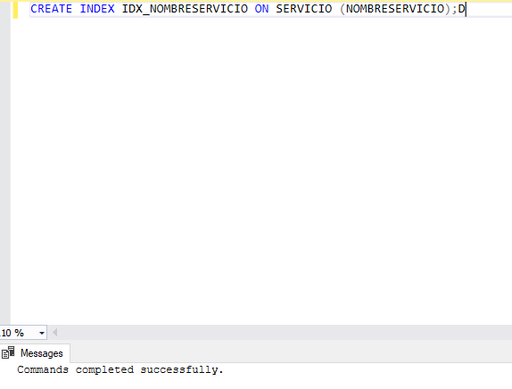

28. Añada una columna calculada en la tabla gastos que obtenga el importe por línea
(cantidad y precio) sin aplicar el iva.
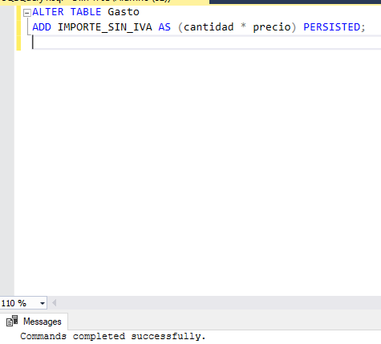

29. Añada una columna en servicios que indique si el servicio se ofrece a los clientes o
no.
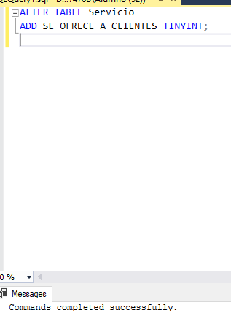

30. Mostrar el precio de las habitaciones y sus respectivos tipos durante la temporada
de verano (tipo 'A').

